Техническое задание

1. Требования к качеству Товара, комплектности, таре, упаковке, маркировке и иные требования: Поставляемый по настоящему контракту товар по качеству и комплектности должен соответствовать потребностям Заказчика и требованиям соответствующих государственных стандартов, техническим условиям, другой нормативно-технической документации, техническому заданию. Не допускается поставка товара следующих разновидностей: бывших в эксплуатации, восстановленных, содержащие восстановленные элементы, с внесенными конструктивными изменениями, а также контрафактных. Товар не должен иметь дефектов, связанных с конструкцией, материалами или работой по их изготовлению, либо проявляющихся в результате действия или упущения производителя и/или упущения поставщика,
при соблюдении заказчиком правил эксплуатации поставляемого товара.
2. Адрес поставки: г. Санкт-Петербург, ул. Невельская, д. 1.
3. Срок изготовления и поставки: 60 календарных дней с даты подписания контракта.
4. К поставке требуется футболка трикотажная в количестве 510 шт.
- Техническая характеристика

№  п/п | Наименование товара, работы, услуги | Характеристики объекта закупки
1 | Техническая характеристика | 1.1. Товар изготавливается из хлопчатобумажного полотна прямого покроя. Футболка - стачная по боковым швам, рукав – короткий втачной.  1.2. Вырез горловины круглый, обработан притачной бейкой (Образец представлен в Приложении №1 к Техническому заданию – Рис.1 Эскиз футболки)
2 | Материал, цвет и количество Товара | 1.3. Плотность хлопчатобумажного основного полотна – 200г/м². Состав полотна: хлопок – не менее 95%, эластан – не менее 5%. Плетение полотна – кулирная гладь. Цвет полотна – красный ТРХ (ТСХ) – 18-1664 (в количестве 230 штук), синий ТРХ (ТСХ) – 19-4049 (в количестве 280 штук).  1.4. Для изготовления Товара используются нитки швейные армированные хлопчатобумажные 36 ЛХ и хлопколавсановые 35 ЛЛ в соответствии с ГОСТ 6309-93 «Нитки швейные хлопчатобумажные и синтетические. Технические условия», цвет ниток соответствует цвету трикотажного полотна.  1.5. Во избежание разнооттеночности, крой Товара, и приемка готового Товара производится единовременно, согласно номеру партий производителя ткани.  1.6. Крашение трикотажного полотна осуществляется с обеспечением равномерного нанесения красителей, наименьшим механическим воздействием и минимальным натяжением полотна. Устойчивость окраски полотна соответствует группе «особо прочная» по ГОСТ 2351-88 «Изделия и полотна трикотажные. Нормы устойчивости окраски и методы ее определения».  1.7. Товар изготавливается только 1 сорта по ГОСТ 11259-79 «Изделия швейные для военнослужащих. Определение сортности».  1.8. На спине надпись «Поисково-спасательная служба Санкт-Петербурга», выполнена термопленкой белого цвета размером не более 12х27 см. Надпись выполнена в 4 строчки. Линии букв толщиной 5 мм. Высота букв 2 см. (Образец представлен в Приложении № 1 к Техническому заданию - Рис. 2. Надпись)
3 | Процесс и технология изготовление Товара | 1.9. Горловина футболки обрабатывается без подгибки трехниточным двухигольным плоским швом по ГОСТ 10399-87 «Изделия трикотажные бельевые. Требования к пошиву». Пройма горловины не имеет складок.  1.10. Низ футболки и рукава обрабатывается в подгибку трехниточным двухигольным плоским швом по ГОСТ 10399-87 «Изделия трикотажные бельевые. Требования к пошиву».  1.11. Виды стежков, строчек и швов, применяемых при изготовлении Товара – в соответствии с ГОСТ 12807-2003 «Изделия швейные. Классификация стежков, строчек и швов».  1.12. Стежки, строчки и швы – по ОСТ 17-835-80 «Изделия швейные. Технические требования к стежкам, строчкам и швам».  1.13. У Товара отсутствуют замины, складки, морщины при выполнении влажно-тепловой обработки изделия;  1.14. После стирки Товар не теряет форму – не скручивается и перекашивается, изменение линейных размеров полотен после мокрой обработки соответствуют нормам усадки ГОСТ 26289-84 «Полотна трикотажные бельевого назначения. Нормы изменения линейных размеров после мокрой обработки» по длине – не более 8%, по ширине – не более 10%, допускается увеличение линейных размеров (притяжка) для полотна плетением кулирная гладь – не более 3%;  1.15. Рукава Товара симметричны по форме и расположению;  1.16. Края деталей не имеют искривлений и нарушений конфигурации;  1.17. Нет пропусков стежков, натяжения или слабины материала и нитей в строчках, искривления строчек и швов;  1.18. Товар соответствует ростово-размерной маркировке изделия.  1.19. В товаре не допускаются производственно-швейные дефекты и пороки трикотажного полотна, превышающие нормы для первого сорта по ГОСТ 1136-81 «Изделия трикотажные бельевые. Определение сортности».
4 | Условия и сроки доставки Товаров | 1.20. Поставщик должен обеспечить за свой счет, своими силами и средствами доставку (разгрузку) товаров по адресу Заказчика.  1.21. Место доставки: Санкт-Петербург, ул. Невельская д.1  1.22. Сроки доставки товаров: не более 60 (шестьдесят) календарных дней со дня начала исполнения Контракта (с учетом срока представления «тестового образца») в рабочие дни (понедельник – пятницу). Поставщик вправе осуществить поставку Товара досрочно.  1.23. Срок поставки «тестового образца» не более 10 (десяти) дней, со дня следующего за днем начала исполнения Контракта, в рабочие дни (понедельник - пятницу).  1.24. В общий срок поставки входит срок представления «тестового образца». При доставке Товара на склад Заказчика, Поставщиком передается товарная накладная (товарно-транспортная накладная) установленной формы, счет-фактура (при наличии).
5 | Условия согласования «тестового образца» | 1.25. В целях проверки обеспечения соответствия предлагаемого к поставке товаров требованиям настоящей Спецификации, в течение 10 дней со дня заключения контракта в адрес Заказчика Поставщиком направляются «тестовые образцы» в количестве 1 (одной) единицы Товара позиции и размера (на выбор Поставщика), согласно характеристикам, предусмотренным настоящей Спецификации, с приложением описи представляемых «тестового образца». Расходы на доставку «образца» в адрес Заказчика осуществляются за счет Поставщика.  «Тестовый образец» должен состоять из:  - изделия, изготовленного в соответствии с настоящей Спецификации;  - ярлыка с описанием основных физико-механических характеристик и материалов, используемых для его изготовления.  В случае несоответствия тестового «образца» установленным требованиям, Заказчик в течение 3 (трех) дней с момента доставки «образца» возвращает их Поставщику для устранения недостатков. В случае повторного несоответствия «образцов» требованиям Спецификации Заказчик возвращает тестовой «образец» с уведомлением Поставщика о ненадлежащем исполнении условий контракта.  В случае соответствия «тестового образца» требованиям настоящей Спецификации товар засчитывается в счет общего количества поставляемых товаров. В случае несоответствия «тестового образца» установленным требованиям, Заказчик возвращает «тестовый образец» в течение 5 (пяти) дней со дня приемки. В случае повторного несоответствия «тестового образца» установленным требованиям, Заказчик возвращает «тестовый образец» в течение 5 (пяти) дней со дня приемки и расторгает контракт с Поставщиком в связи с неисполнением последним условий контракта.
6 | Упаковка и маркировка | 1.26. Упаковка товаров должна обеспечить их сохранность при хранении, транспортировке, погрузочно-разгрузочных мероприятий к конечному месту доставки. Упаковка должна обеспечивать защиту товаров от механического повреждения, попадания влаги, повреждения грызунами и биологическими вредителями. Товар упаковывается в индивидуальную упаковку - полиэтилен. Если изготовителем товара предусмотрена для него специальная упаковка (тара), отличная от указанной в настоящей Спецификации, то товар должен поставляться в упаковке (таре) изготовителя, если она обеспечивает защиту товара от повреждения или порчи во время транспортировки и хранения. При передаче товара в упаковке (таре), не обеспечивающей возможность его хранения, Заказчик вправе отказаться от его принятия.  1.27. Маркировка и упаковка должны производиться в соответствии с требованиями ГОСТ 19159-85 «Изделия швейные и трикотажные для военнослужащих. Маркировка, упаковка, транспортирование и хранение».  Для маркировки футболок должны применяться: товарный ярлык, контрольная лента и лента с символами по уходу. Маркировка изделия (товарный ярлык) должна быть хорошо видимой и читаемой без нарушения целостности упаковки.  Товарный ярлык должен содержать следующие реквизиты:  - товарный знак изготовителя (при его наличии);  - наименование страны-изготовителя;  - наименование изготовителя или код ОКПО изготовителя;  - обозначение нормативно-технической документации на изделие;  - размеры;  - артикул ткани верха;  - год изготовления (две последние цифры).  Контрольная лента с указанием размеров изделия и лента с указанием символов по уходу должны крепиться в левый боковой шов под проймой.
7 | Экспертиза товара | 1.28. Товары поставляются в качестве, количестве согласно разделу 2 настоящей Спецификации. Принятие товара, поставленного в соответствии с условиями контракта, проверка количества, качества, ассортимента осуществляется уполномоченным представителем Заказчика (или экспертной (приемочной) комиссией Заказчика по приемке товара) непосредственно в момент приемки товара от Поставщика с оформлением товарной накладной (товарно-транспортной накладной).  1.29. Уполномоченный представитель Заказчика (или экспертная (приемочная) комиссия Заказчика по приемке товара) имеет право отказаться от приемки товара, если он не соответствует требованиям, предъявляемым к качеству товара, не имеет соответствующих документов, если прилагаемые документы не соответствуют поставленной партии.  1.30. В случае если при приемке будет обнаружено, что товар ненадлежащего качества или ассортимента, уполномоченный представитель Заказчика (или экспертная (приемочная) комиссия Заказчика по приемке товара) обязаны отказаться от приемки такого товара, известив об этом Заказчика. При этом Поставщик обязан заменить некачественные (дефектные) товары на качественные или соответствующие ассортименту в течение 30 (тридцати) дней с момента подписания акта о браке. Поставщик несет все расходы, связанные с заменой и доставкой замененного некачественного (дефектного) товара.
8 | Гарантийный срок | 1.31. не менее 12 месяцев с момента передачи товара Заказчику

- Размеры:

Размер | Цвет красный | Цвет синий
XХS | 4 | 5
S | - | 5
М | 40 | 60
L | 90 | 90
XL | 50 | 120
XXL | 46 | -
Итого | 230 | 280
Всего: | 510

Приложение № 1

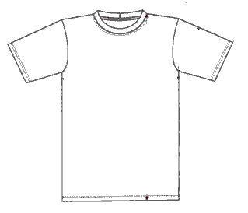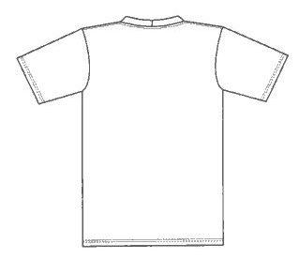
Рис. 1. Эскиз футболки

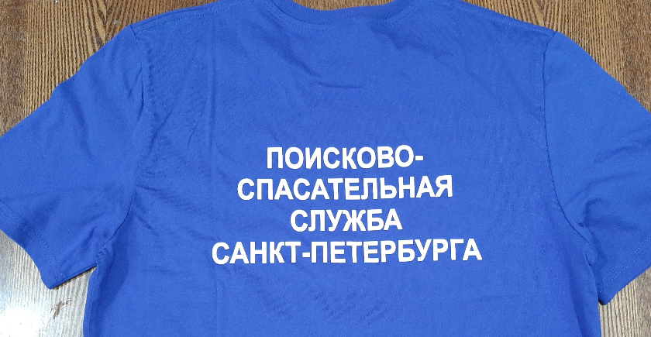

Рис. 2. Надпись

